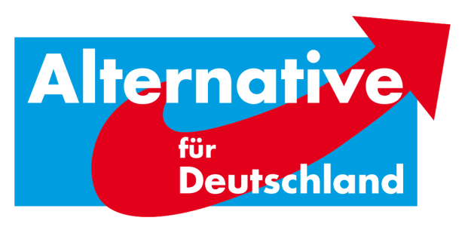
AfD-Fraktion Bad Karlshafen•Friedrich-Ebert-Str. 14•34385 Bad Karlshafen
Stadt Bad Karlshafen
Hafenplatz 8
34385 Bad Karlshafen
z. Hd. Herrn Marcus Dittrich
Stadtverordnetenvorsteher

10. Antrag der AfD-Fraktion Bad Karlshafen – Geschäftsoffensive 2017 zur Behandlung in der 8. Sitzung der Stadtverordnetenversammlung am 13.12.2016

Sehr geehrte Damen und Herren,
die AfD will die vor Ort ansässigen Geschäftsbetriebe stärken und stellt folgenden Antrag:
Beschlussvorschlag:
„Der Magistrat wird bis Mitte 2017 beauftragt, eine angemessene Web-Oberfläche zu schaffen, auf welcher alle ortsansässigen Gewerbetreibenden die Möglichkeit erhalten, ihr Geschäft, ihr Restaurant, ihre Firma etc. in einer Kurzinformation und mit Bildern vorzustellen. Diese Seite soll für Jedermann gut erreichbar sein und sich entweder auf der Seite der Stadt Bad Karlshafen befinden oder auf ihr verlinkt werden. Ebenso wäre die Realisierung durch die Bad Karlshafen GmbH überlegenswert.“
Begründung:
Die AfD-Fraktion möchte ebenso wie alle anderen Fraktionen der Verarmung unserer Stadt sowie dem zunehmenden Verlust von ortsansässigen Geschäften und Gastronomiebetrieben entgegenwirken. Die Verhandlungen um einen Nachmieter für das Gebäude des „alten“ Rewe-Marktes zeigen jedoch, wie zäh es sein kann, Investoren von unserer schönen Stadt zu überzeugen. Gerade aus diesen Gründen muss es als Stadtverordnete unser Ziel sein, die noch vor Ort bestehenden Kaufleute mit allen uns zur Verfügung stehenden, aber begrenzten Mitteln zu unterstützen. Wer die Website: http://www.einkaufen-kassel.de/ besucht, sieht genau in welche Richtung unsere Idee gehen soll.

Um möglichst viel Kaufkraft in Bad Karlshafen zu halten, aber auch um Menschen aus der näheren Umgebung dazu zu bewegen, in Bad Karlshafen einen Teil ihrer Einkäufe zu tätigen ist es wichtig, ihnen zuerst einmal einen Überblick über die ja durchaus zur Verfügung stehenden Einkaufs- Essens- sowie Versorgungsmöglichkeiten zu verschaffen.
Ebenso kann es für Touristen nur von Vorteil sein, eine übersichtliche Seite mit den örtlichen Händlern vorzufinden. Auch im Hinblick auf den erwarteten Tourismusanstieg durch die Hafenöffnung wird eine übersichtliche Darstellung nachhaltig Mehrwert schaffen.

Weitere Begründung erfolgt mündlich.

Wir bitten aus den u.a. oben genannten Gründen um Annahme unseres Beschlussvorschlages als ein deutliches Zeichen des Handelns in Richtung unserer gewerbetreibenden Betriebe.

Mit alternativen Grüßen

Florian Kohlweg

Vorstandssprecher
Kreistagsabgeordneter
Stellv. Stadtverordnetenvorsteher
Alternative für Deutschland
Landkreis Kassel

